**мІНІСТЕРСТВО ОСВІТИ І НАУКИ УКРАЇНИ**

**нАЦІОНАЛЬНИЙ УНІВЕРСИТЕТ «лЬВІВСЬКА ПОЛІТЕХНІКА»**

**ІНСТИТУТ КОМП’ЮТЕРНИХ НАУК ТА ІНОРМАЦІЙНИХ ТЕХНОЛОГІЙ**

|  |
| --- |
| **2021** |



**ЗВІТ**

**Про виконання лабораторної роботи № 3.4**

**«Розгалуження, задане плоскою фігурою»**

**З дисципліни**

**«Алгоритмізація та програмування»**

**Студента групи ІТ-11**

**Капанайка Арсена Тарасовича**

**Прийняв викладач**

**Григорович В. Г.**

**Умова завдання**

Написати програму, яка визначає чи попадає точка з заданими координатами в область, зафарбовану на рисунку сірим кольором. Результати роботи програми вивести у вигляді текстового повідомлення. Якщо у завданні є параметр R (параметри R1 та R2, a, b) – то ці дані вводяться з клавіатури.

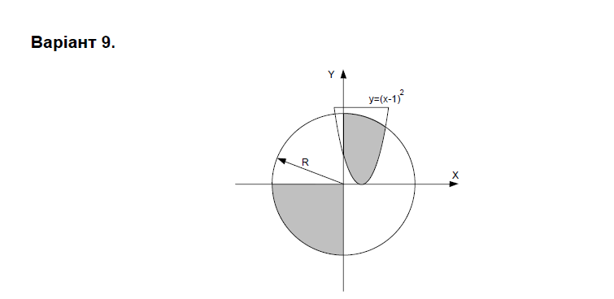

**Блок-схема:(нижче)**

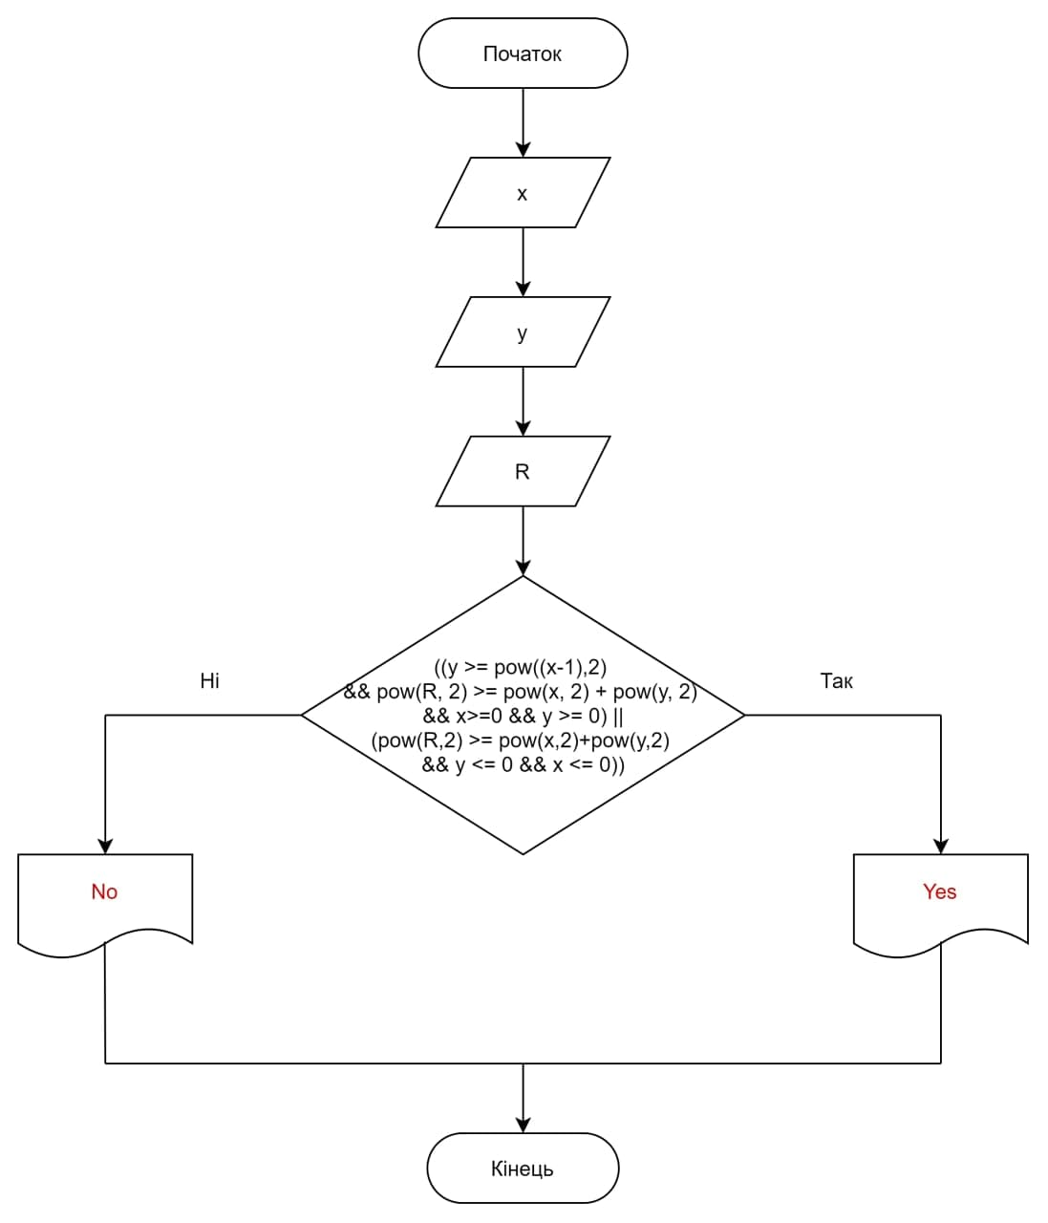

**UML-діаграма:(нижче)**

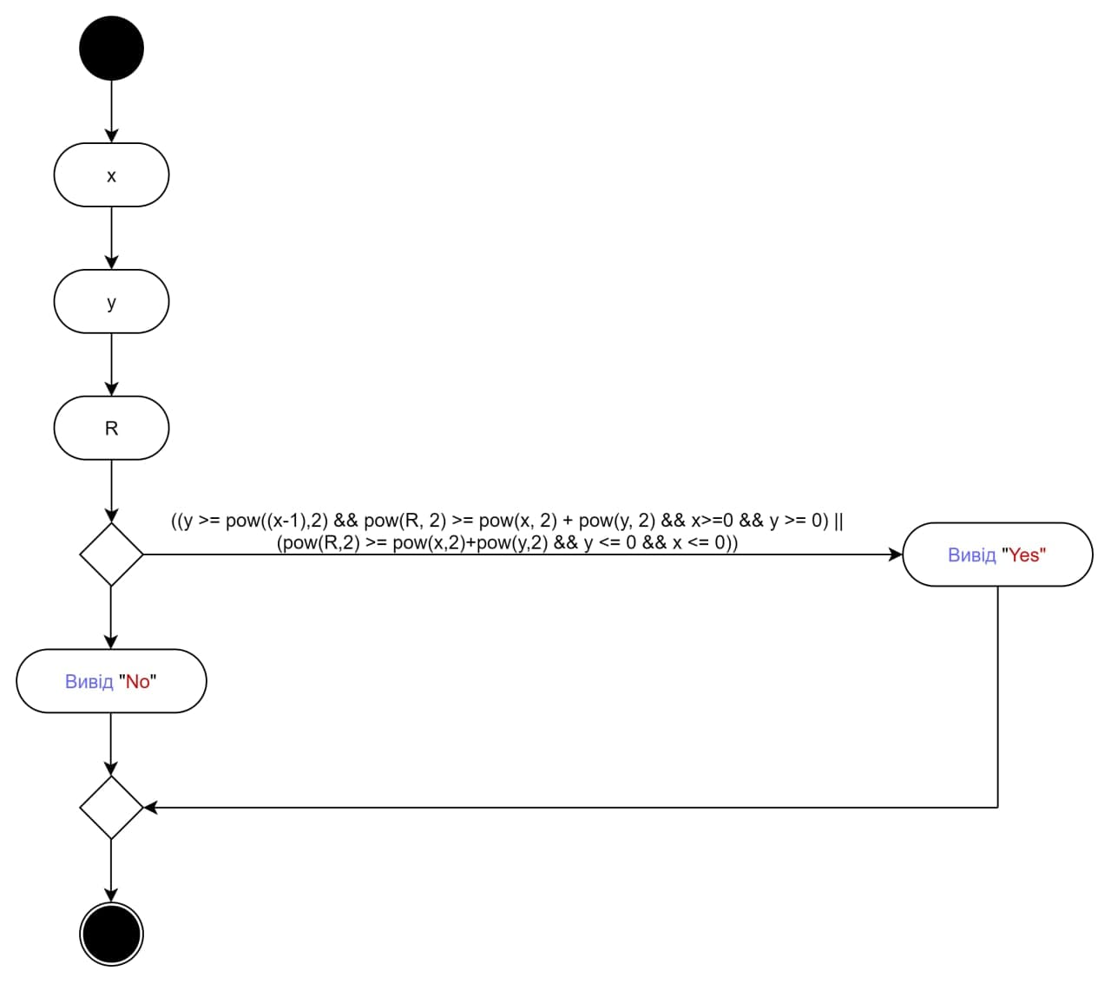

**Текст програми:**

// Lab_03_4.cpp

// < Капанайко Арсен >

// Лабораторна робота № 3.4

// Розгалуження, задане плоскою фігурою.

// Варіант 9.1

#include <iostream>

using namespace std;

int main()

{

double x; // вхідний аргумент

double y; // вхідний параметр

double R;// вхідний параметр

cout << "x = "; cin >> x;

cout << "y = "; cin >> y;

cout << "R = "; cin >> R;

// розгалуження в повній формі

if ((y >= pow((x-1),2) && pow(R, 2) >= pow(x, 2) + pow(y, 2) && x>=0 && y >= 0) ||

(pow(R,2) >= pow(x,2)+pow(y,2) && y <= 0 && x <= 0))

cout << "yes" << endl;

else

cout << "no" << endl;

cin.get();

return 0;

}

**Посилання на git-репозиторій:** [**https://github.com/Senichkaa/laboratorna-3.4**](https://github.com/Senichkaa/laboratorna-3.4)

**Висновок:** у цій лабораторній №3.4 я навчився описувати формулами нерівності, задані плоскою фігурою.